预答辩操作手册（学生）

登陆方式
请使用 Chrome 内核的浏览器，例如：Google Chrome、Edge 或 360 浏览器极速 模式访问研究生教育综合管理信息系统。

校内登陆
打开浏览器，在浏览器中输入系统网址：http://gsmis.buaa.edu.cn/，使用统一认证账号及密码登录。

校外登陆
需使用 VPN 登录，步骤如下：
- 在浏览器中输入 http://vpn.buaa.edu.cn，下载 VPN 客户端，选择对应电脑系统的安装包；
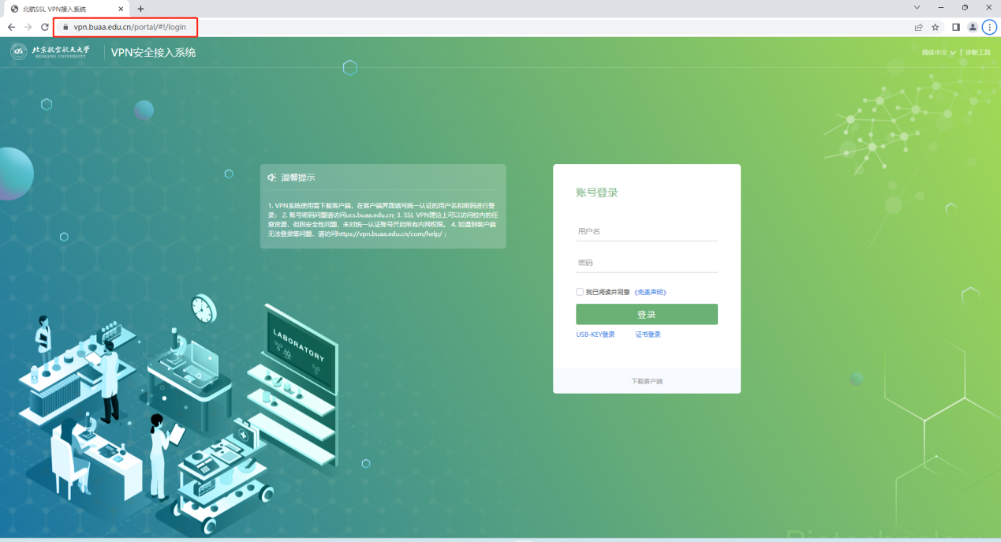
- 安装完成后，打开 Easy Connect 客户端，在 Easy Connect 输入框中输入 vpn.buaa.edu.cn 后，点击箭头按钮进入；
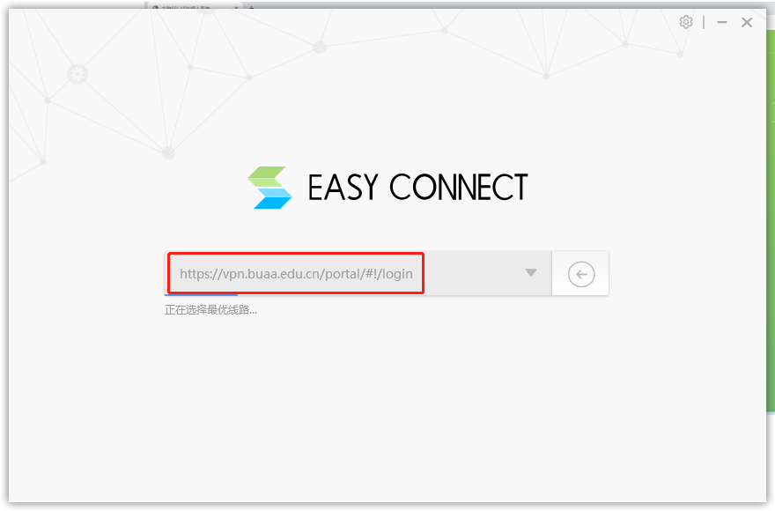
- 进入后，在 Easy Connect 客户端中使用统一认证账号登录；
- 打开浏览器，在浏览器中输入系统网址：http://gsmis.buaa.edu.cn/，即可。

学生操作：

选择模块
学生登陆账号后，选择预答辩管理应用
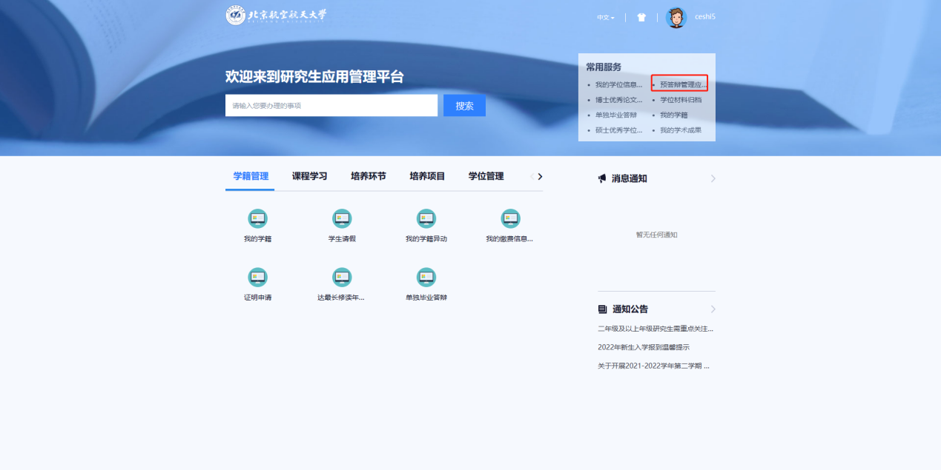

（2）申请填写
发起申请，填写学生论文信息，点击“保存”，则可保存本次填写内容，填写好后点击提交答辩申请；
请注意：预答辩日期、预答辩时间、预答辩地点和预答辩秘书（如已基本确定），请务必填写后再提交；如以上几项为学院统一安排，暂未确定，可不填写直接提交。
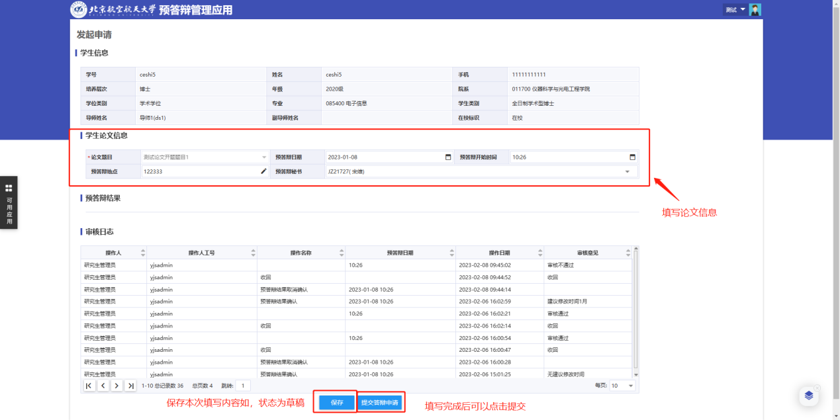

（3）保存提交申请
提交后，下方按钮改为，在院系未审核之前，学生可以自行操作撤回做出修改
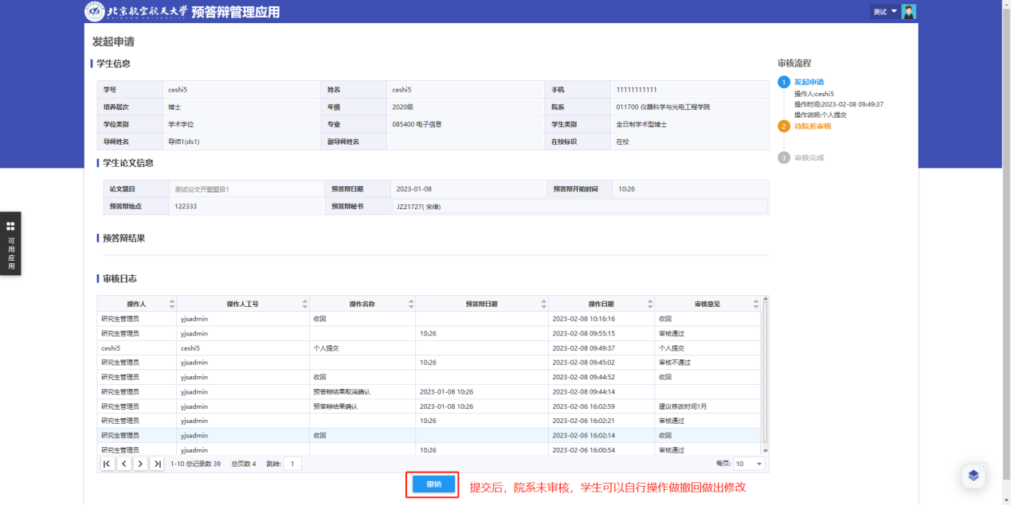

（4）再次申请
第一次答辩未通过，可以点击，进行二次申请
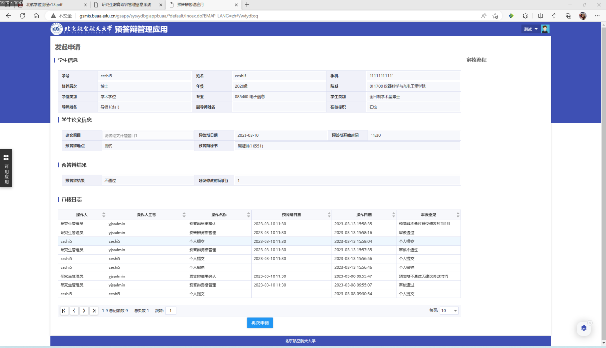

流程完成
答辩通过后，会显示预答辩结果
